 | 125367, г. Москва  Сосновая аллея, д. 6  тел.:495-490-59-09,  495-721-79-41  muzprom@comail.ru

ПРЕДСТАВЛЯЕТ
СБОРНИК АВТОРСКОЙ ПЕСНИ В ФОРМАТЕ МР-3
«НА РУБЕЖЕ ВЕКОВ»
30 АВТОРОВ. 60 ПЕСЕН.

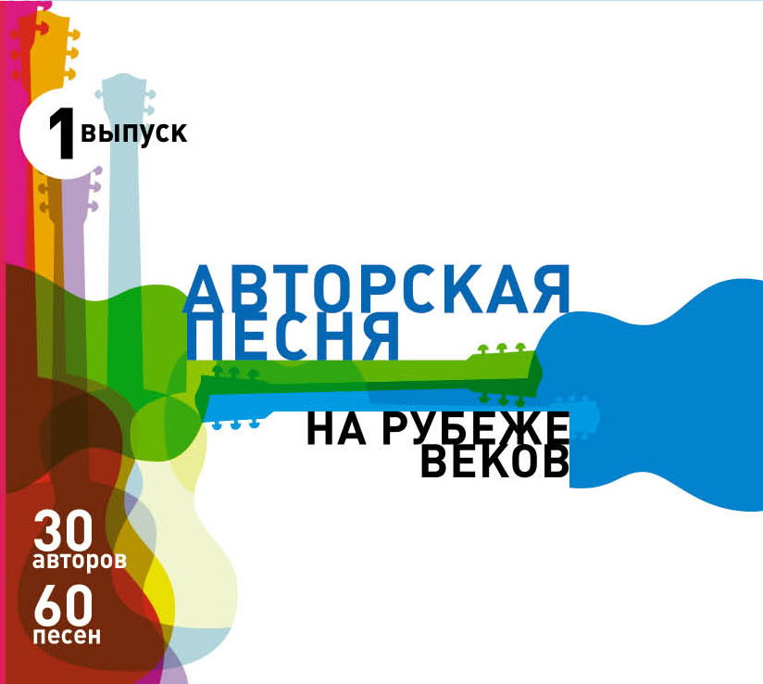

Перед вами - 1-й выпуск проекта «Авторская песня. На рубеже веков».
В этом сборнике мы хотим представить современную авторскую песню периода с конца 80-х годов до настоящего времени. В сборник вошли песни как широко известных бардов, так и тех авторов, чьи имена для многих станут открытием.
Проект предполагает создание целой серии сборников. Таким образом, и любители авторской песни, и слушатели, еще мало знакомые с этим жанром, смогут увидеть, что современная авторская песня продолжает развиваться, динамично откликаясь на все происходящее в нашей жизни.
ДИСК СОДЕРЖИТ ТЕКСТЫ ПЕСЕН, ИНФОРМАЦИЮ ОБ АВТОРАХ И ИХ ФОТОГРАФИИ
ИЗДАТЕЛЬ - ООО МИЦ «МУЗПРОМ-МО»
E-mail: muzprom@comail.ru, Интернет –www.muzprom-mo.ru
Тел/факс: (495) 721-79-41, 490-59-09
Вид издания – JEVEL-BOX
Штрих-код: 4607108323480
РЕЛИЗ – 5 СЕНТЯБРЯ 2014 ГОДА.

СОДЕРЖАНИЕ ДИСКА ПРИВЕДЕНО НА ВТОРОМ ЛИСТЕ РЕЛИЗА

«НА РУБЕЖЕ ВЕКОВ». Авторская песня».

№ Трека | Название | Автор музыки | Автор слов | Исполнитель
 | Август | Юрий Лорес | Юрий Лорес | Юрий Лорес
 | Чертово колесо | Юрий Лорес | Юрий Лорес | Юрий Лорес
 | Хочу я в небо | Сергей Матвеенко | Сергей Матвеенко | Сергей Матвеенко
 | Последний листок | Сергей Матвеенко | Сергей Матвеенко | Сергей Матвеенко
 | Дорожная | Леонид Сергеев | Леонид Сергеев | Леонид Сергеев
 | Бакен | Леонид Сергеев | Леонид Сергеев | Леонид Сергеев
 | Лифт на родину Мао | Андрей Козловский | Андрей Козловский | Андрей Козловский
 | Вниз по Золотухе | Андрей Козловский | Андрей Козловский | Андрей Козловский
 | Шарманщик | Виктор Попов | Мария Махова | Виктор Попов
 | Два ангела | Виктор Попов | И.Афонская | Виктор Попов
 | По классике тоскуя | Тимур Шаов | Тимур Шаов | Тимур Шаов
 | Свободная частица | Тимур Шаов | Тимур Шаов | Тимур Шаов
 | Аргонавт | Виктор Байрак | Виктор Байрак | Виктор Байрак
 | Скрипач | Виктор Байрак | Виктор Байрак | Виктор Байрак
 | Обними меня | Дмитрий Бикчентаев | И.Доминич | Дмитрий Бикчентаев
 | От Рождества Христова | Дмитрий Бикчентаев | Борис Вахнюк | Дмитрий Бикчентаев
 | Колыбельная для Кати | Татьяна Дрыгина | Татьяна Дрыгина | Татьяна Дрыгина
 | Оловянные солдатики | Татьяна Дрыгина | Татьяна Дрыгина | Татьяна Дрыгина
 | Играй | Павел Фахртдинов | Павел Фахртдинов | Павел Фахртдинов
 | Выведи | Павел Фахртдинов | Павел Фахртдинов | Павел Фахртдинов
 | Уходящему в горы | Александр Гейнц и Сергей Данилов | Александр Гейнц и Сергей Данилов | Александр Гейнц и Сергей Данилов
 | Арктика | Александр Гейнц и Сергей Данилов | Александр Гейнц и Сергей Данилов | Александр Гейнц и Сергей Данилов
 | Место-здесь, а время - сейчас | Григорий Данской | Григорий Данской | Григорий Данской
 | Падающему листу | Григорий Данской | Григорий Данской и Ксения Полтева | Григорий Данской и Ксения Полтева
 | Гиады | Григорий Данской и Ксения Полтева | Ксения Полтева | Григорий Данской и Ксения Полтева
 | Брат | Григорий Данской и Ксения Полтева | Ксения Полтева | Ксения Полтева
 | Кронштадт | Александр Щербина | Александр Щербина | Александр Щербина
 | Соул для Юлии | Александр Щербина | Александр Щербина | Александр Щербина
 | Ключи от рая | Александр Ефремов | Л.Болдов | Александр Ефремов
 | Старая школа | Александр Ефремов | Л.Болдов | Александр Ефремов
 | Музыка времени | Игорь Белый | Игорь Белый | Игорь Белый
 | Игра в банки | Игорь Белый | Игорь Белый | Игорь Белый
 | В маленьком раю | Алексей Воронин | Алексей Воронин | Алексей Воронин
 | Приближение осени | Алексей Воронин | Алексей Воронин | Алексей Воронин
 | До понедельника | Андрей Колесников | Андрей Колесников | Андрей Колесников и Максим Чикалов
 | Не было бы счастья | Андрей Колесников | Андрей Колесников | Андрей Колесников и Максим Чикалов
 | Лётчица | Ольга Чикина | Ольга Чикина | Ольга Чикина
 | На корточках | Ольга Чикина | Ольга Чикина | Ольга Чикина
 | Я уйду в это лето | Алексей Кудрявцев | Алексей Кудрявцев | Алексей Кудрявцев
 | Принеси воды | Алексей Кудрявцев | Алексей Кудрявцев | Алексей Кудрявцев
 | Хранитель | Антон Трофимов | Антон Трофимов | Антон Трофимов
 | Быль о небыли | Антон Трофимов | Антон Трофимов | Антон Трофимов
 | Сон | Игорь Саркисов | Игорь Саркисов | Марина и Игорь Саркисовы
 | Младшая сестра королевы | Игорь Саркисов | Игорь Саркисов | Марина и Игорь Саркисовы
 | Голос | Сергей Труханов | Ольга Нечаева | Сергей Труханов
 | На любой случайной пьянке | Сергей Труханов | М. Мурсалова | Сергей Труханов
 | Порто-Франко | Алина Михайловская | Алина Михайловская | Алина Михайловская
 | Пятикопеечной монетой | Алина Михайловская | Алина Михайловская | Алина Михайловская
 | Отражение любви | Сергей Галушкин | И.Щербаков | Сергей Галушкин
 | Летний дождь | Сергей Галушкин | И.Щербаков | Сергей Галушкин
 | Разговор с отцом | Александр Цилькер | Александр Цилькер | Александр Цилькер
 | Биография | Александр Цилькер | Александр Цилькер | Александр Цилькер
 | Он проживает на набережной | Ольга Макеева | Ольга Макеева | Ольга Макеева
 | Кукла Наташа | Ольга Макеева | Ольга Макеева | Ольга Макеева
 | Осенний романс | Виктор Гоняйло | С.Зарвовский | Виктор Гоняйло
 | Честь имею (Посвящение адмиралу А.Колчаку и А.Тимиревой) | Виктор Гоняйло | Н.Кулакова | Виктор и Наталья Гоняйло
 | Моё | Вячеслав Ковалев | Вячеслав Ковалев | Вячеслав Ковалев
 | Другу - туристу | Вячеслав Ковалев | Вячеслав Ковалев | Вячеслав Ковалев
 | Четыре ангела | Александр Софронов | Сергей Каплан | Александр Софронов и Юлия Матвеенко
 | Жизнь продолжается | Александр Софронов | Сергей Каплан | Александр Софронов и Юлия Матвеенко

